広島県 健康福祉局 安心保育推進課 宛
別紙様式
アドレス：fuhoiku@pref.hiroshima.lg.jp

中学校・高等学校における出前講座 申込書

（ふりがな）

学校名
（ふりがな）

担 当 者 名
対 象 者（学年・人数） | 年生／ 約 人
希 望 日 時 | 第１希望 月 日（ ） 時 分 ～ 時 分  第２希望 月 日（ ） 時 分 ～ 時 分
連絡先 | 電 話：  E－mail：  住 所：
- 養成校や保育施設等の調整がありますので、日程が決まりましたら早めにお知らせください。（概ね1か月前まで）
- 申し込みしていただいた学校には、後日お電話、メールにて具体的な打ち合わせをさせていただきます。
- ご記入いただいた個人情報は、本講座に係る業務のみに使用させていただきます。

≪お問い合わせ≫
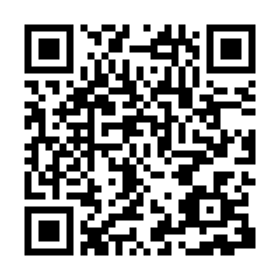
広島県健康福祉局安心保育推進課
〒730-8511 広島市中区基町10-52
電 話：082-513-3174（ダイヤルイン）
メール：fuhoiku@pref.hiroshima.lg.jp
県ホームページ
担 当：空本、妹尾

